ClassicFast II 3,0x40 SK PZ TG gevz 1000 FSPII CZP 3,0x40 YC SCHRAUBE

fischerwerke

Eigenschaften

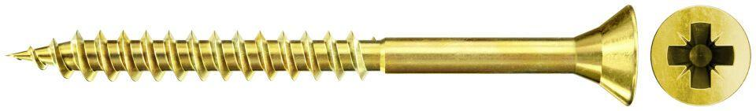

GTIN:

4048962282252

HAN:

551054

Oberfläche

galvanisch verzinkt

Werkstoff

Stahl

Länge (mm)

40,00

Schraubkopf

Senkkopf

Durchmesser (mm)

3,00